Titlul proiectului: „ȘCOALA VIITORULUI - INOVATIE SI PERFORMANȚĂ IN DEZVOLTAREA COMPETENȚELOR PENTRU O VIAȚĂ DE SUCCES”
Contract nr. POSDRU/154/1.1/G/132590
Partener: Școala Gimnazială ,,Matei Basarab” Turnu Roșu

Rolul regulilor de comunicare în relațiile interumane – „Nu te supăra frate!”

În stabilirea unor bune relații interumane în cadrul unui grup o importanță deosebită o au regulile de comunicare.Pentru a-i ajuta pe copii să înțeleagă necesitatea utilizării unor modalități de interacțiune și comunicare, pentru a aplica diferite modalități asertive de comunicare au fost împărțiți pe patru grupe și au primit jocuri: „Nu te supăra, frate!”, „Cine știe, câștigă!”, „Moara”, „Sus-jos”. Au primit instrucțiunile necesare, precum și sugestii de folosire a unor reguli de comunicare. Exemplu:
- Pentru recunoașterea greșelilor făcute, utilizarea sintagmei „îmi pare rău”;
- Pentru aprecierea unui ajutor acordat, folosirea expresiilor: „îțimulțumesc....”, „apreciez.....”;
- Exprimarea sentimentelor necative prin expresiiprecum: „nu-mi place să....”, „mă doare că.......”, „sunt trist pentru că...”, „aș fi vrut......”, „sunt dezamăgit.....”.
După expirarea perioadei de joc, aproximativ 1 oră, s-au purtat discuții referitoare la măsura în care au reșit să recurgă la regulile de comunicare sugerate, ce dificultăți au întâmpinat în punerea în aplicare a acestor reguli și efectul pe care l-a avut aplicarea acestora.

Evaluarea activităților s-a realizat cu ajutorul fișelor pe care copiii au notat cum s-au simțit și dacă ceea ce au realizat a fost important pentru ei.

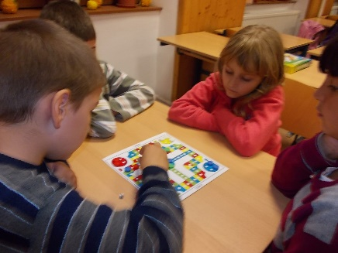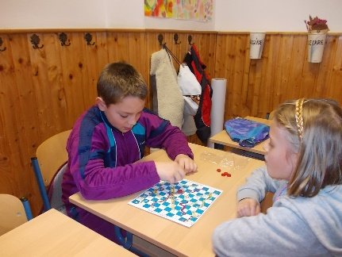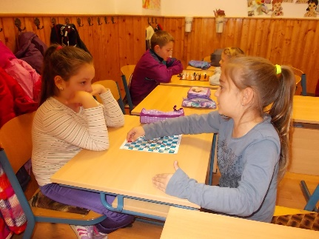

Expert Dezvoltare Personală A10 – prof. Grigore Aniela

Noiembrie 2014

